
Semaine du 26 au 29 mai 2026

 | ENTREES | PLAT PRINCIPAL | DESSERT
LUNDI
Férié
MARDI | Œuf dur mayonnaise  3-10  Surimi mayonnaise 10 | Emincé de porc au curry 10  Filet de merlu au curry 4-10  Riz pilaf | Laitage  7  Fruits
MERCREDI |  | Selon stock
JEUDI | Mélange de crudités | Cuisse de poulet rôti  Frites | Laitage  7  Pâtisserie  1-3-5-7-8
VENDREDI | Salade de féculents  1 | Cordon bleu  1-6-7  Carottes au cumin 9-11 | Laitage  7  Fruits
Le Gestionnaire Le Chef de cuisine L’infirmière Le Principal
E. MAHOUNGOU N. ANZANELLO A. ROUX V. DENIS


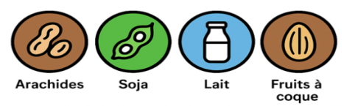
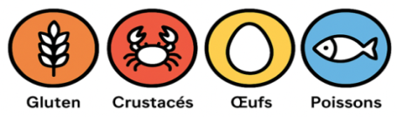

1 2 3 4 5 6 7 8 9 10 11 12 13 14

